

ONDE POSSO CRESCER NA FÉ,
SERVIR E RENOVAR A COMUNIDADE?

Grupo de Catequese (Infância e Adolescência)
Grupo de Catequistas (Infância e Adolescência)
Grupo de Jovens (formação e animação)
Agrupamento de Escuteiros
Catequese de Adultos (encontros quinzenais)
Ultreia de Matosinhos (requer cursilho de cristandade)
Equipa do Batismo (apoio à preparação e celebração do Batismo)
Equipa da Pastoral Familiar (promoção cristã das famílias)
Zeladores de Sagradas Famílias (organizar grupo associado)
Equipa de Casais de Nossa Senhora (espiritualidade conjugal)
Leitores (proclamação da Palavra de Deus na Liturgia)
Acólitos (serviço do altar)
Grupo Coral (animação musical das missas dominicais)
Porta Aberta (vigilância e acolhimento nas Igrejas)
Zelador dos altares (decoração e arranjo floral das Igrejas)
Acolhimento (distribuição da folha dominical e acolhimento)
Ministros Extraordinários da Comunhão (Comunhão aos doentes)
Visitadores (apoio e visita aos doentes)
Apoio à Capelania do Hospital Cuf
Conferência Vicentina (evangelização e apoio aos pobres)
Mar Solidário (apoio aos sem-abrigo)
Movimento Fé e Luz (apoio a pessoas com deficiência mental)
Movimento Esperança e Vida (apoio a viúvas e mulheres sós)
Associação Festas Senhora da Hora (organização das Festas)
Equipa de Eventos (organização de festas, almoços, convívios)
Equipa do Bar (apoio ao Bar da Paróquia)
Vidi Aquam, Coral de Nossa Senhora da Hora (canto coral)

Proposta: rezar em família um mistério do Rosário, a partir da proposta do livreto da nossa caminhada diocesana, na 2.ª parte, página XII ou participar um dia no Rosário em comunidade.
7 di©as | 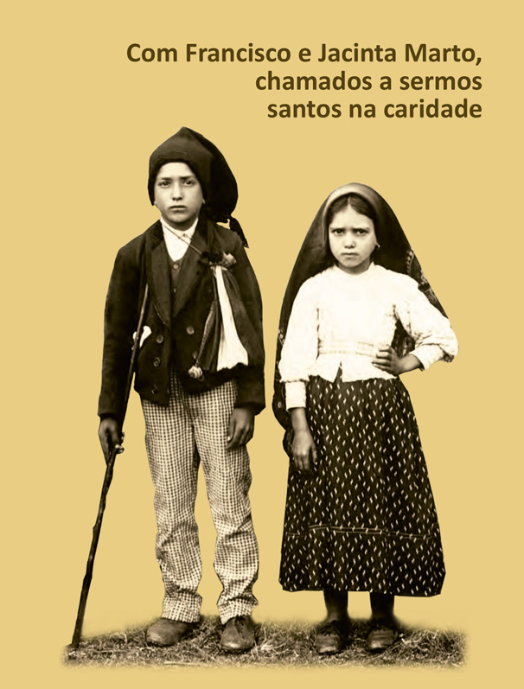
422 | V Domingo da Páscoa A  «escolheram sete homens  cheios do espírito Santo…»!  At 6,1-7 | Maio 2017

Agenda pastoral

1. Prossegue a oração diária e comunitária do Rosário, durante este mês de maio. De segunda a sexta, na Igreja Antiga, às 21h00. Aos sábados e domingos, às 18h00, na Igreja Paroquial. O “Rosário na Cidade”, esta semana, será na sexta-feira, dia 19, às 21h00, na Rua Bernardino Machado (perto da Repsol).
2. Domingo, dia 21, das 15h00 às 17h30: Assembleia Vicarial com membros dos Conselhos Paroquiais de Pastoral, em Leça da Palmeira.
3. A Diocese do Porto celebra o Dia Diocesano da Família, a 11 de junho, da parte de tarde, no Pavilhão dos Congressos, aqui na Senhora da Hora, convidando os casais que fazem 10, 25, 50 ou 60 anos de casados a participarem. Na celebração renovam o compromisso matrimonial e, no final, recebem do bispo, um diploma de recordação. As inscrições fazem-se no cartório, até 27 de maio. Há um encontro preparatório de reflexão, a nível vicarial, com estes casais jubilados, na véspera, sábado, dia 10 de junho, às 17h00, na nossa Paróquia.
4. Celebramos, de 14 a 21 de maio, a Semana da Vida, sob o lema “Com Maria, cuidar da alegria da vida”.
5. Paróquia organiza viagem aos Países Bálticos (Letónia, Estónia e Lituânia) entre os dias 3 e 9 de agosto, sob orientação do pároco. Inscrições na secretaria paroquial até 1 de junho de 2017.
A caminho, com Maria, pelas fontes da alegria!

A liturgia da Palavra do domingo, que inicia a 5.ª semana da Páscoa, traz-nos, na 1.ª leitura (cf. At 6,1-7), o testemunho da escolha dos primeiros sete diáconos, numa comunidade em que os diversos ministérios se parecem agrupar paulatinamente em três dimensões pastorais estruturantes: a profecia, a liturgia, e a caridade ou, como resumiu Bento XVI, “a natureza íntima da Igreja exprime-se num tríplice dever: anúncio da palavra, celebração dos sacramentos e serviço da caridade” (Bento XVI, Deus Caritas est, 25). A 2.ª leitura (cf. 1 Pe 2,4-9) desenvolve a ideia do sacerdócio comum dos fiéis e o lugar de cada um como «pedra viva na construção do templo espiritual». Pelo que somos desafiados a viver a alegria do SERVIÇO e o serviço da alegria, nos diversos ministérios.

Maria, a humilde serva do Senhor, educa-nos na alegria do serviço e, em Caná, revela-se servidora da alegria do Evangelho. Os Pastorinhos revelavam grande generosidade nos serviços mais humildes e enorme capacidade de se sacrificarem pelos outros. A título de exemplo, “havia na freguesia de Fátima, uma velhinha, chamada Maria Carreira, a quem os filhos mandavam pastorear um rebanho de cabras e ovelhas pouco domesticadas. Estas, às vezes, tresmalhavam-se-lhe e ela ficava muito aflita. O Francisco era o primeiro a correr em seu auxílio, juntando-lhe as que se tinham tresmalhado. A pobre velhinha chamava-lhe o seu Anjinho da guarda” (Memórias da Irmã Lúcia I, 10.ª edição, 2005, p. 158).

